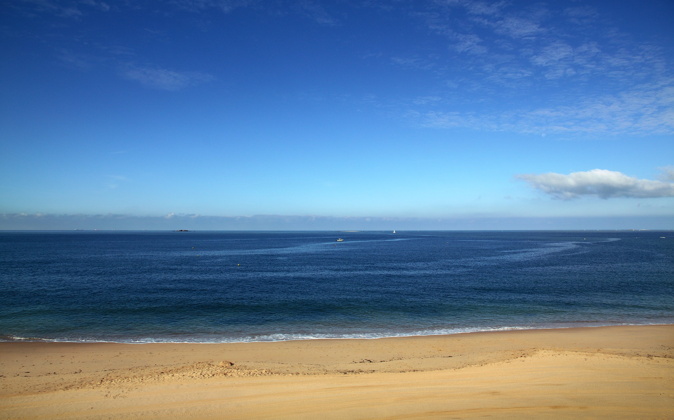

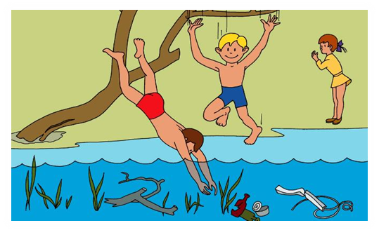

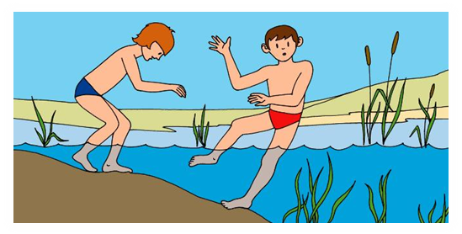
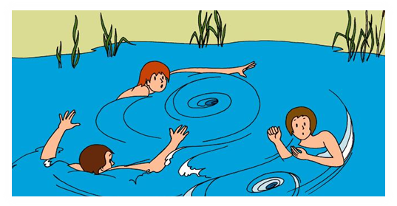
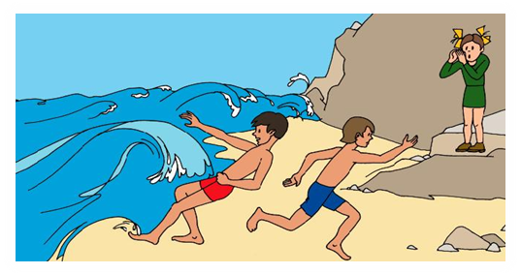

Не заходите в водоемы с сильным течением. Купание в заболоченных и поросших растительностью местах также очень опасно.
Не купайтесь в штормовую погоду. Берегитесь высокой волны.
Не взбирайтесь на предупредительные водные знаки.
Не подплывайте к проходящим мимо судам.
Не купайтесь в малознакомых местах.
Не ныряйте в воду с крутых берегов и причалов, ведь неизвестно, какова глубина водоема и что может оказаться на дне.
Места, отмеченные подобными знаками, могут таить в себе такие виды опасности как:

- сильное течение и водовороты, донные ямы и мусор, утопленные деревья и коряги;
- проявление аллергических реакций и заражение кишечными инфекциями от бытовых и промышленных водных сбросов;
- заражение паразитами от водоплавающих птиц.

Водовороты содержат крайнюю опасность. Приближение к ним может грозить большой бедой.

Не допускайте шалостей на воде. Нельзя хватать за ноги и за руки, топить, подавать ложные сигналы тревоги.
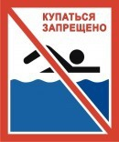
Важно всегда обращать внимание на знак «Купаться запрещено» и следовать его требованиям.

Такой знак означает, что в этом месте отсутствуют условия для безопасного купания.
Не используйте для купания самодельные плавсредства. Они могут не выдержать вашего веса и перевернуться.

